ATIVIDADES REALIZADAS

Entre os dias 28/04/2022 e 03/05/2022 foi feito uma atividade de campo que teve como objetivo realizar coletas de amostras de solo e índice de área foliar em áreas degradadas e não degradadas no município de Queimadas, uma das escalas locais do projeto Nexus, e municípios próximos ao município de Queimadas (Figura X). Os pesquisadores do INPE contaram com o apoio logístico de pesquisadores do INSA e da UFCG, do município de Campina Grande.

Foram coletadas amostras em cada tipo de solo (segundo mapa de 1:250.000 do IBGE, 2021) sob áreas de pastagem, selecionando pontos em áreas fortemente degradadas (CGEE, 2016), áreas de pastagens severamente degradadas (LAPIG, 2018) e áreas não degradadas. Foram feitos registros fotográficos e marcação de coordenadas em cada ponto visitado utilizando um tablet e o aplicativo QField, e nestes pontos sempre que possível foram coletadas amostras de solo (1 amostra por local) e medição de índice de área foliar (média de 5 medições por local). Foram coletadas entre 400 e 500 gramas de solo por amostra, aproximadamente.

Ao todo foram visitados 63 pontos e 51 amostras de solo foram coletadas (Figura X). A medição de área foliar não foi feita em todos os pontos de coleta de solo e ainda está sendo verificada. As amostras de solo foram homogeneizadas e peneiradas (com peneira de 2 mm) pelos pesquisadores do INPE que foram a campo, separando cerca de 200 gramas por amostra para análise química de carbono orgânico e nitrogênio, que no momento está sendo realizada pelo Instituto Agronômico de Campinas (IAC).

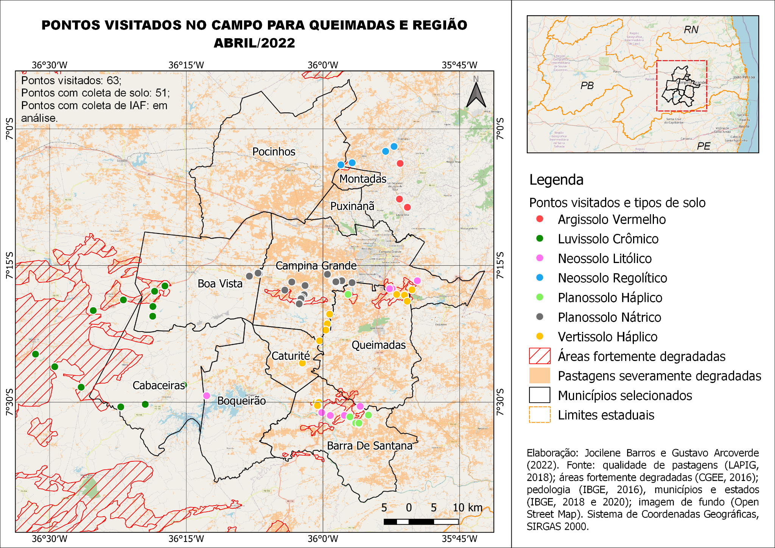

Figura X - Pontos visitados na atividade de campo para Queimadas e municípios próximos.

Esperamos que hajam diferenças significativas nas concentrações de carbono orgânico, nitrogênio, bem como da quantidade de área foliar, em áreas degradadas e não degradadas, a serem analisadas espacialmente; também espera-se comparar esses resultados com aspectos de pressão antrópica e uso e cobertura da terra por meio de indicadores, e também comparar os resultados com pesquisas já realizadas ou em andamento por participantes do projeto NEXUS.

TRADUÇÃO

Between 04/28/2022 and 05/03/2022, a field activity was carried out with the objective of collecting soil samples and leaf area index in degraded and non-degraded areas in the municipality of Queimadas, one of the local scales of the Nexus project, and municipalities near the municipality of Queimadas (Figure X). The INPE researchers had logistical support from INSA and UFCG researchers, in the municipality of Campina Grande.

Samples were collected in each soil type (according to 1:250,000 IBGE map, 2021) under pasture areas, selecting points in heavily degraded areas (CGEE, 2016), severely degraded pasture areas (LAPIG, 2018) and areas not degraded. Photographic records and coordinates were marked at each point visited using a tablet and the QField application, and at these points, whenever possible, soil samples were collected (1 sample per site) and leaf area index measurement (average of 5 measurements per site). Approximately 400 to 500 grams of soil were collected per sample.

Altogether, 63 points were visited and 51 soil samples were collected (Figure X). Leaf area measurement was not performed at all soil collection points and is still being verified. The soil samples were homogenized and sieved (with a 2 mm sieve) by INPE researchers who went into the field, separating about 200 grams per sample for chemical analysis of organic carbon and nitrogen, which is currently being carried out by the Instituto Agronômico de Campinas (IAC).



Figure X - Points visited in the field activity for Queimadas and nearby municipalities.

We expect that there will be significant differences in the concentrations of organic carbon, nitrogen, as well as the amount of leaf area, in degraded and non-degraded areas, to be analyzed spatially; it is also expected to compare these results with aspects of human pressure and land use and cover through indicators, and also to compare the results with research already carried out or in progress by participants of the NEXUS project.

PLANEJAMENTO DE ATIVIDADES

Está prevista uma nova atividade de campo para coleta de amostras de solo e índice de área foliar em áreas degradadas e não degradadas no município de Petrolina, outro município incluído nas escalas locais do projeto Nexus, e municípios próximos ao município de Petrolina. Essa atividade será similar a atividade já realizada em Queimadas e região e a previsão é que ocorra entre os dias 09/08/2022 e 15/08/2022.

A new field activity is planned to collect soil samples and leaf area index in degraded and non-degraded areas in the municipality of Petrolina, another municipality included in the local scales of the Nexus project, and municipalities close to the municipality of Petrolina. This activity will be similar to the activity already carried out in Queimadas and region and is expected to take place between 08/09/2022 and 08/15/2022.

Referências citadas

CGEE – Centro de Gestão e Estudos Estratégicos. Desertificação, degradação da terra e secas no Brasil. Brasília: CGEE, 2016. Disponível em: https://www.cgee.org.br/documents/10195/734063/DesertificacaoWeb.pdf. Acesso em: 6 jul. 2021.

IBGE. Vetor Pedologia 1:250.000. Disponível em: https://www.ibge.gov.br/geociencias/informacoes-ambientais/pedologia/10871-pedologia.html?=&t=downloads. Acesso em: Acesso em: 1 out. 2021.

Laboratório de Processamento de Imagens e Geoprocessamento (Lapig/UFG). Atlas das Pastagens. Qualidade das pastagens. UFG. 2018. Disponível em: https://lapig.iesa.ufg.br/p/38972-atlas-das-pastagens. Acesso em: 1 out. 2021.